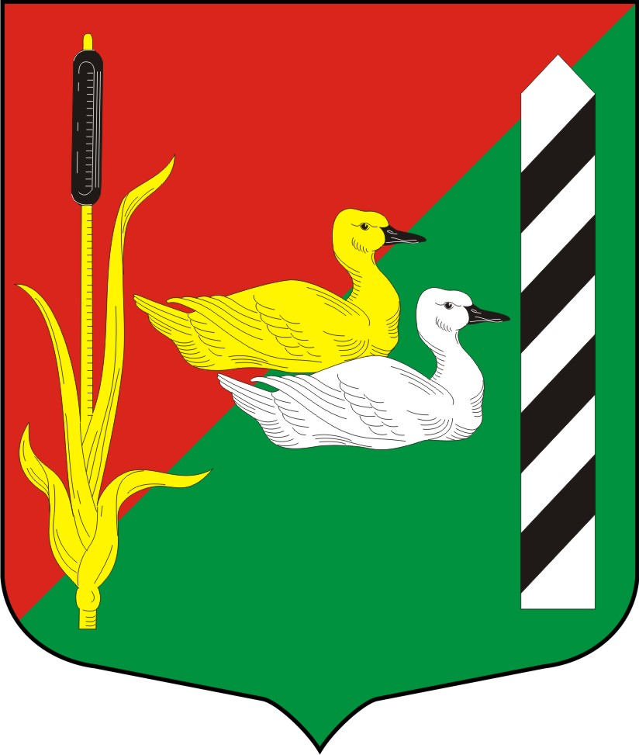

МУНИЦИПАЛЬНЫЙ СОВЕТ МУНИЦИПАЛЬНОГО ОБРАЗОВАНИЯ
МУНИЦИПАЛЬНЫЙ ОКРУГ
КРАСНЕНЬКАЯ РЕЧКА

РЕШЕНИЕ

26.11.2015 Санкт-Петербург № 30

О принятии в первом чтении
бюджета муниципального
образования муниципальный округ
Красненькая речка на 2016 год

В соответствии с ФЗ от 16.10.2003 № 131-ФЗ «Об общих принципах организации местного самоуправления в РФ», законом Санкт-Петербурга от 23.09.2009 № 420-79 «Об организации местного самоуправления в Санкт-Петербурге», со ст. 46 Устава муниципального образования муниципальный округ Красненькая речка

Муниципальный Совет решил:

1. Принять местный бюджет муниципального образования Красненькая речка на 2016 год:
- по доходам в сумме – 92085,0 тыс. рублей;
- по расходам в сумме – 92085,0 тыс. рублей;
- дефицит в сумме 0,0 тыс. рублей.
- верхний предел муниципального внутреннего долга по состоянию на 1 января 2017 года равен 0,0 рублей.
2. Учесть в местном бюджете доходы бюджета муниципального образования Красненькая речка на 2016 год согласно приложению №1.
3. Учесть в доходах бюджета муниципального образования Красненькая речка на 2016 год общий объем субвенций из бюджета Санкт-Петербурга в сумме 9277,60 тыс. рублей на исполнение передаваемых государственных полномочий Санкт-Петербурга органам местного самоуправления.
    - Утвердить распределение бюджетных ассигнований бюджета муниципального образования Красненькая речка по разделам, подразделам, целевым статьям и видам расходов классификации расходов бюджета в Функциональной структуре расходов бюджета муниципального образования Красненькая речка на 2016 год согласно приложению № 2.
    - Утвердить распределение бюджетных ассигнований бюджета муниципального образования Красненькая речка по главным распорядителям бюджетных средств, разделам, подразделам, целевым статьям и видам расходов классификации расходов бюджета в Ведомственной структуре расходов бюджета муниципального образования Красненькая речка на 2016 год, согласно приложению № 3.
6. Утвердить общий объем бюджетных ассигнований на исполнение публичных нормативных обязательств на 2016 год в сумме 6193,73 тыс. рублей.
7. Учесть в расходах бюджета муниципального образования Красненькая речка на 2016 год общий объем субвенций из бюджета Санкт-Петербурга в сумме 9277,60 тыс. рублей на исполнение передаваемых государственных полномочий Санкт-Петербурга органам местного самоуправления.
8. Утвердить Перечень главных администраторов доходов бюджета муниципального образования Красненькая речка и закрепляемые за ними виды доходов бюджета, согласно приложению № 4.
9. Утвердить Перечень главных администраторов источников финансирования дефицита бюджета муниципального образования Красненькая речка, согласно приложению № 5.
10. Расходование дополнительных средств, поступивших сверх сумм, установленных п. 2 настоящего решения, определяется отдельным решением Муниципального Совета при условии обеспечения финансирования плановых расходов.
11. Утвердить Источники финансирования дефицита бюджета Муниципального образования Красненькая речка на 2015 год согласно приложению № 6.
12. Утвердить объем межбюджетных трансфертов, получаемых бюджетом внутригородского муниципального образования Красненькая речка на 2015 год из других бюджетов бюджетной системы Российской Федерации, в размере 9277,60 тыс. рублей.
13. Изменения и дополнения в бюджет муниципального образования могут быть внесены только на основании решения Муниципального Совета.
Разрешить исполнительному органу вносить изменения в бюджетные ассигнования с уточнением разделов, подразделов, целевых статей и видов расходов в случаях, необходимых для изменения бюджетной классификации расходов, - в пределах общего объема бюджетных ассигнований в текущем финансовом году.
14. Опубликовать настоящее решение в официальном печатном издании муниципального образования муниципальный округ Красненькая речка – газете «Красненькая речка».
15. Контроль выполнения настоящего решения возложить на Главу муниципального образования - председателя Муниципального Совета Абраменко А.О.
16. Настоящее решение вступает в силу с момента его принятия.

Глава муниципального образования – Абраменко А.О.
Председатель Муниципального Совета

